ОБҐРУНТУВАННЯ
технічних та якісних характеристик закупівлі товару: Меблі для облаштування захисної споруди цивільного захисту (укриття) Південної гімназії Волянського опорного ліцею Мозолевської сільської ради згідно коду CPV за ДК 021:2015 – 39160000-1 - Шкільні меблі, розміру бюджетного призначення, очікуваної вартості предмета закупівлі (оприлюднюється на виконання постанови КМУ № 710 від 11.10.2016 «Про ефективне використання державних коштів» (зі змінами))

Назва предмета закупівлі із зазначенням коду за Єдиним закупівельним словником (у разі поділу на лоти такі відомості повинні зазначатися стосовно кожного лота) та назви відповідних класифікаторів предмета закупівлі й частин предмета закупівлі (лотів) (за наявності): Меблі для облаштування захисної споруди цивільного захисту (укриття) Південної гімназії Волянського опорного ліцею Мозолевської сільської ради згідно коду CPV за ДК 021:2015 – 39160000-1 - Шкільні меблі.
Деталізований CPV код (у т.ч. для лотів) та його назва ДК 021:2015 – 39160000-1 - Шкільні меблі.

Ідентифікатор закупівлі: UA-2025-07-10-010535-a.

Вид процедури закупівлі: відкриті торги у порядку визначеному Постановою Кабінету Міністрів України «Про затвердження особливостей здійснення публічних закупівель товарів, робіт і послуг для замовників, передбачених Законом України “Про публічні закупівлі”, на період дії правового режиму воєнного стану в Україні та протягом 90 днів з дня його припинення або скасування» від 12.10.2022 № 1178 (надалі – Особливості).

Очікувана вартість та обґрунтування очікуваної вартості предмета закупівлі:
247 255,00 грн. (Двісті сорок сім тисяч двісті п’ятдесят п’ять гривень 00 коп.), з ПДВ.
Очікувану вартість предмета закупівлі, розміру бюджетного призначення розраховано на підставі наданих комерційних пропозицій, шляхом виведення середньої вартості на підставі Наказу Міністерства розвитку економіки, торгівлі та сільського господарства України від 18.02.2020 № 275 «Про затвердження примірної методики визначення очікуваної вартості предмета закупівлі». Відповідно до вищезазначеного Наказу Замовник під час визначення очікуваної вартості закупівлі може використати декілька методів її розрахунку, одним з яких є Метод порівняння ринкових цін. Даний метод полягає в ціновому аналізі та зборі актуальної інформації з ринку товарів, направленні запитів комерційних пропозицій до компаній виробників та постачальників відповідних товарів (не менше 3-х письмових запитів цінових пропозицій).

Розмір бюджетного призначення: Розмір бюджетного призначення визначено відповідно до потреби у товарі та затвердженого кошторису Виконавчого комітету Мозолевської сільської ради Нікопольського району Дніпропетровської області на 2025 рік.

Якісні, кількісні та технічні характеристики предмета закупівлі:

Місце постачання: 53265, Дніпропетровська обл., Нікопольський р-н, с. Південне, вул. Центральна, 12.
Строк постачання товару: до 15.08.2025 року.

1. Комплект парта регульована двомісна + два стільці

1.1.Шкільна регульована двомісна парта з полицями

Кількість: 43 штуки.
Стіл призначений для обладнання учбових приміщень навчальних закладів повинен відповідати встановленим державним нормам діючих ГОСТ та ДСТУ для відповідної категорії товару.
Ростова група № 3-6. Стіл регулюється по висоті від 64 до 76 см. Стільниця 1200 х 500 мм, полка та екран – ДСП ламінована 16 мм. Кромка ПВХ 1,0 мм. Края скруглені. Металеві частини столу виготовлені з квадратної труби. Метал 1,2 мм в розмірах 25х25х1,2 мм і 20х20х1,2 мм та мають захисне декоративне покриття – емаль порошкова, пластикові заглушки, крючки для портфелей з обох сторін.
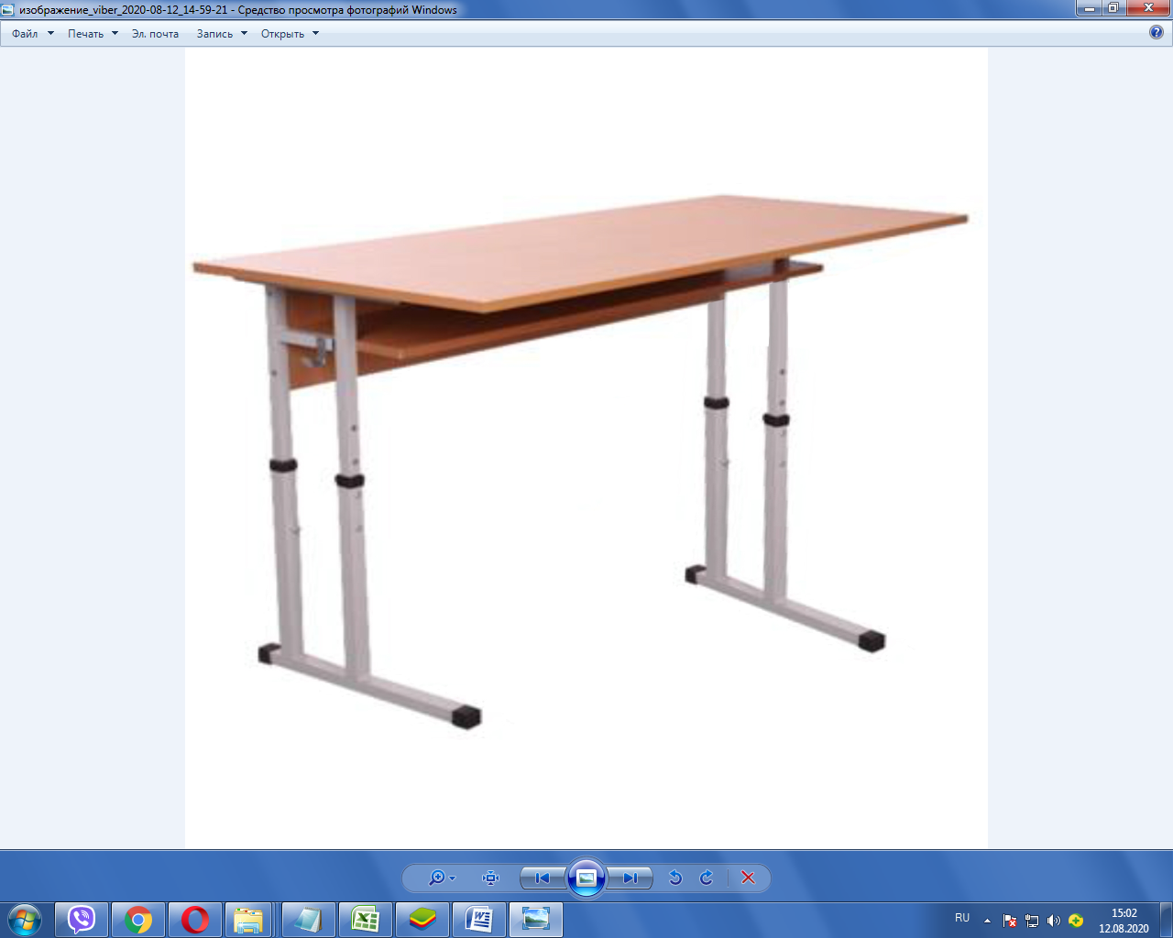

1.2.Стілець шкільний регульований м’який

Кількість: 86 штук.
Стілець учнівський м’який призначений для обладнання навчальних приміщень повинен відповідати встановленим державним нормам діючих ГОСТ та ДСТУ для відповідної категорії товару.
Габаритні розміри виробу: не менше 380х430мм, а висота від полу до кришки сидіння регулюється від 380 до 460 мм. Розмір спинки не менше 380х200 мм. Розмір сидіння не менше 380х380 мм.
Металеві частини виробу можуть являти собою каркасну основу. Каркас повинен бути виготовлений із сталевої квадратної труби січенням 25х25мм та 20х20мм, товщиною не менше 1,2 мм. Фарбування каркасу здійснене порошковою полімерною фарбою, стійкою до подряпин. Колір на вибір замовника. В місцях регулювання висоти повинна бути перехідна поліуретанова втулка 25-20мм, що забезпечить плавність регулювання, усуне скрипіння та подряпини при регулюванні висоти, надасть ергономічний сучасний вигляд. На торцях каркасу повинні бути закріплені пластикові наконечники з натягом від самоспадання, які зможуть запобігти травмуванню учнів та пошкодженню підлоги.
Сидіння та спинка: шкірвініл або тканина на вибір. Кріплення спинок та сидінь до каркасу стільців учнівських здійснюватись за допомогою болтів спеціальної грибоподібної форми та гайок заокругленої форми, що будуть убезпечувати від отримання травм та пошкодження одягу.

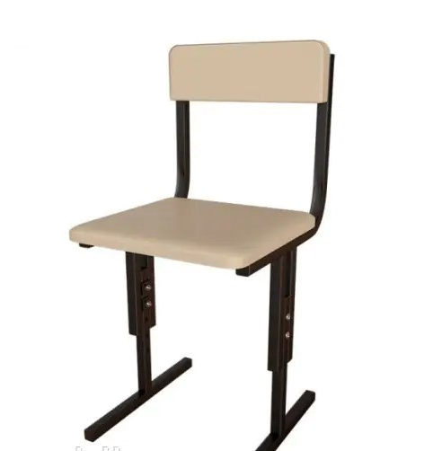

2. Комплект парта регульована одномісна + стілець

2.1. Шкільна регульована парта з нахилом трансформер і ортопедичним вирізом

Кількість: 14 штук.
Стіл призначений для обладнання учбових приміщень навчальних закладів повинен відповідати встановленим державним нормам діючих ГОСТ та ДСТУ для відповідної категорії товару.
Одномісні парти для учнів молодшої, середньої та старшої школи. Каркас регульованого столу має бути виготовлений із профільної труби 20мм * 20мм/ 25мм * 25мм. Фарбування каркасу здійснене порошковою полімерною фарбою, стійкою до подряпин. Всі інші деталі виготовлені з ЛДСП товщиною 16 мм. Висота стільниці та стільця повинна регулюватись відповідно до ростових груп; № 4 = 640 мм; № 5 = 700 мм; № 6 = 760 мм.
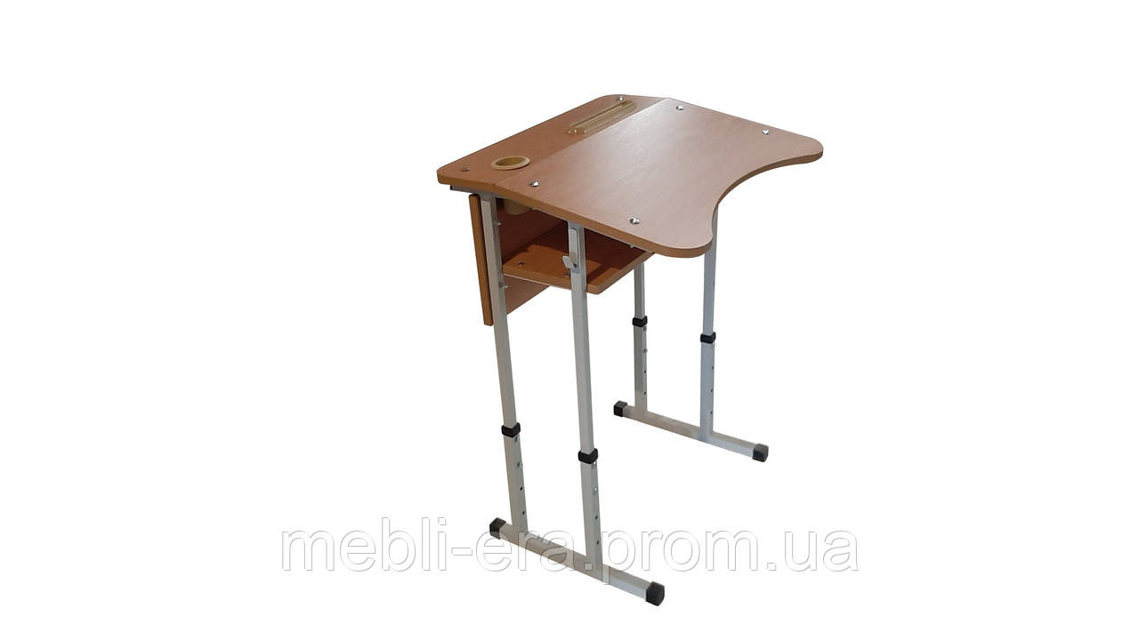

2.2.Стілець шкільний регульований м’який

Кількість: 14 штук.
Стілець учнівський м’який призначений для обладнання навчальних приміщень повинен відповідати встановленим державним нормам діючих ГОСТ та ДСТУ для відповідної категорії товару.
Габаритні розміри виробу: не менше 380х430мм, а висота від полу до кришки сидіння регулюється від 380 до 460 мм. Розмір спинки не менше 380х200 мм. Розмір сидіння не менше 380х380 мм.
Металеві частини виробу можуть являти собою каркасну основу. Каркас повинен бути виготовлений із сталевої квадратної труби січенням 25х25мм та 20х20мм, товщиною не менше 1,2 мм. Фарбування каркасу здійснене порошковою полімерною фарбою, стійкою до подряпин. Колір на вибір замовника. В місцях регулювання висоти повинна бути перехідна поліуретанова втулка 25-20мм, що забезпечить плавність регулювання, усуне скрипіння та подряпини при регулюванні висоти, надасть ергономічний сучасний вигляд. На торцях каркасу повинні бути закріплені пластикові наконечники з натягом від самоспадання, які зможуть запобігти травмуванню учнів та пошкодженню підлоги.
Сидіння та спинка: шкірвініл або тканина на вибір. Кріплення спинок та сидінь до каркасу стільців учнівських здійснюватись за допомогою болтів спеціальної грибоподібної форми та гайок заокругленої форми, що будуть убезпечувати від отримання травм та пошкодження одягу .

Якісні вимоги до товару:
- Товар має бути новим, якісним та поставлятися в упаковці, на якій зазначаються: назва товару, логотип фірми-виробника, країна виробництва, та дата виробництва.
- Якість товару повинна відповідати умовам державних стандартів, що є чинними на території України для відповідної категорії товару.
- Товар повинен відповідати вимогам стандартів та технічних умов щодо їх виробництва.
- Конструкція меблів для навчальних закладів повинна забезпечувати надійність, зручність та довговічність експлуатації.
- Гарантійний термін на товар – не менше 24 місяців.
- Для підтвердження якості товару Постачальник повинен надати наступні документи:
- належним чином завірену копію сертифікату якості/відповідності на товар, що підтверджують відповідність встановленим державним нормам діючих ГОСТ та ДСТУ для відповідної категорії товару;
- належним чином завірену копію висновку наукової санітарно – епідеміологічної експертизи або висновку державної санітарно-епідеміологічної експертизи, що підтверджують відповідність товару санітарному законодавству та можливість застосування товару для облаштування навчальних закладів.
- належним чином завірену копію сертифікату на відповідність вимогам ДСТУ ISO 9001:2015 «Системи управління якістю. Вимоги» (ISO 9001:2015, IDT), що є дійсним не менше ніж на строк дії пропозиції (у разі необхідності, надати звіти щодо періодичності контролю відповідності сертифікованої системи управління). Сертифікат має бути виданий органом з сертифікації (ОС)/органом з оцінки відповідності (ООВ), який акредитований в установленому порядку Національним агентством з акредитації України (НААУ) та сфера акредитації якого містить відповідні можливості акредитації;
- належним чином завірену копію сертифікату на відповідність вимогам ДСТУ ISO 14001:2015 «Системи екологічного управління. Вимоги та настанови щодо застосовування» (ISO 14001:2015, IDT), що є дійсним не менше ніж на строк дії пропозиції (у разі необхідності, надати звіти щодо періодичності контролю відповідності сертифікованої системи управління). Сертифікат має бути виданий органом з сертифікації (ОС)/органом з оцінки відповідності (ООВ), який акредитований в установленому порядку Національним агентством з акредитації України (НАДУ) та сфера акредитації якого містить відповідні можливості акредитації;
- належним чином завірену копію сертифікату на відповідність вимогам ДСТУ ISO 45001:2019 «Системи управління охороною здоров’я та безпекою праці. Вимоги та настанови щодо застосування» (ISO 45001:2018, IDT), що є дійсним не менше ніж на строк дії пропозиції (у разі необхідності, надати звіти щодо періодичності контролю відповідності сертифікованої системи управління). Сертифікат має бути виданий органом з сертифікації (ОС)/органом з оцінки відповідності (ООВ), який акредитований в установленому порядку Національним агентством з акредитації України (НАДУ) та сфера акредитації якого містить відповідні можливості акредитації;
- належним чином завірену копію сертифікату на відповідність вимогам ДСТУ ISO 28000:2008 «Ситеми управління безпекою ланцюга постачання. Вимоги» (ISO 28000:2007, IDT), що є дійсним не менше ніж на строк дії пропозиції (у разі необхідності, надати звіти щодо періодичності контролю відповідності сертифікованої системи управління). Сертифікат має бути виданий органом з сертифікації (ОС)/органом з оцінки відповідності (ООВ), який акредитований в установленому порядку Національним агентством з акредитації України (НАДУ) та сфера акредитації якого містить відповідні можливості акредитації.
Столи та стільці учнівські повинні відповідати методичним рекомендаціям щодо організації освітнього простору Нової української школи Наказу Міністерства освіти і науки України від 23.03.2018 № 283 та вимогам до шкільних меблів для Нової Української школи (додати лист-підтвердження).
Товар повинен бути новим, та таким, що не був у використанні, терміни та умови зберігання якого не порушені, не раніше 2023 року виготовлення.
На запропонований Товар під час його транспортування, виробництва, тощо повинні застосовуватися заходи із захисту довкілля, передбачені законодавством України (додати лист-підтвердження).
Товар повинен відповідати вимогам екології та пожежної безпеки (додати лист-підтвердження, в якому вказати які саме заходи вживаються).
Доставка товару здійснюються за рахунок Постачальника, про що необхідно надати лист-гарантію.
Постачальник (виробник) гарантує відповідність товару нормам діючих ГОСТ та ДСТУ (додати лист-підтвердження з переліком).
Якщо поставлений товар виявиться неякісним, або таким, що не відповідає умовам, Постачальник зобов’язаний замінити цей товар. Всі витрати, пов’язані із заміною товару неналежної якості та транспортні витрати несе Постачальник, про що фіксується листом-гарантією.
Товар повинен передаватися Замовнику в упаковці, яка відповідає характеристиці товару, забезпечує цілісність товару та збереження його якості під час перевезення (додати лист-підтвердження).
Гарантійний термін на товар не менше 24 місяців з дня поставки товару. Протягом гарантійного періоду, при необхідності, з моменту письмового повідомлення Покупця, протягом 10 робочих днів, робиться заміна необхідних частин товару, які вийшли з ладу.
Заміна і доставка для Замовника безкоштовна.

Головний спеціаліст відділу планування,
економічного розвитку та інвестицій Мар’яна ЖІНЧИН

